**Trabalho 1**

Diana Laura Fernández Duarte

José Gabriel Claure Sánchez

1. Considere um Gerador Linear Congruente (GLC) misto com os seguintes parâmetros: $a=5$, $c=3,$ $m=16$ e $x_{0}=7$.
2. Calcule os cinco primeiros números gerados pelo GLC misto.
$$x_{n+1}=\left(a×x_{n}+c\right) mod m$$

$$x_{1}=\left(5×7+3\right) mod 16=38 mod 16=6$$

$$x_{2}=\left(5×6+3\right) mod 16=33 mod 16=1$$

$$x_{3}=\left(5×1+3\right) mod 16=8 mod 16=8$$

$$x_{4}=\left(5×8+3\right) mod 16=43 mod 16=11$$

$$x_{5}=\left(5×11+3\right) mod 16=58 mod 16=10$$

3. Determine o período desse gerador.

O gerador tem o máximo período possível, ou seja $T=m=16$ pois:

$c ≠0$

* $c=3$ e $m=16$ são primos entre si, pois não têm divisores em comum, exceto 1.
* O número 2 é o único número primo divisor de $m$. O número 2 também é um divisor de $a-1=4$*.*
* Como $m=16$ é múltiplo de 4, é necessário que $a-1$ também seja múltiplo de 4. Nesse caso $a -1=4$, portanto, é um múltiplo de 4.

1. Explique se este GLC misto é adequado para aplicações criptográficas. Justifique sua resposta.

A criptografia é uma ferramenta da cibersegurança utilizada para proteger informações confidenciais, que só podem ser decifradas pelo destinatário autorizado. Para esse fim, os geradores lineares congruentes não são adequados, pois a sequência que produzem é facilmente previsível. Além disso, seu período máximo é limitado pelo parâmetro *m*, o que restringe a geração de grandes quantidades de números aleatórios e pode comprometer a segurança do sistema.

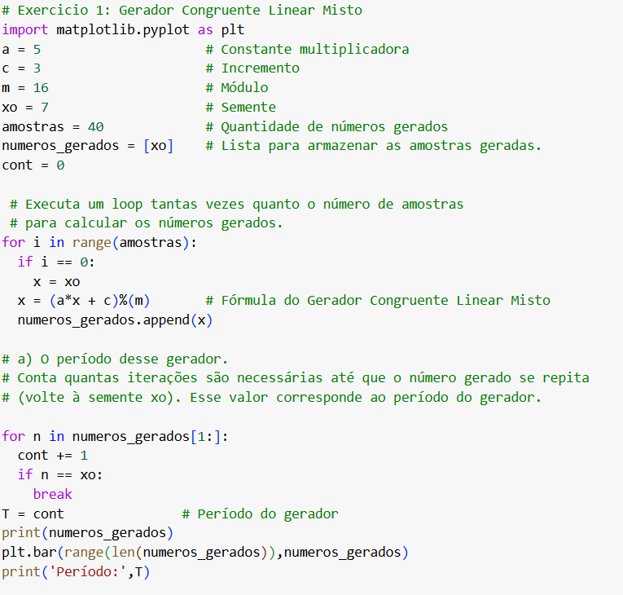

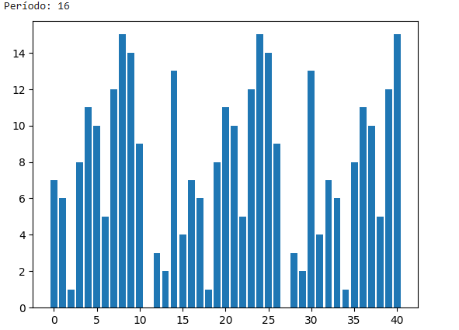

1. Em uma central telefônica, o número médio de chamadas recebidas por minuto é igual a 3. Suponha que o número de chamadas recebidas por minuto siga uma distribuição Poisson.
2. Qual é a probabilidade de que exatamente 5 chamadas sejam recebidas em um minuto

específico?

$$\operatorname{Pr}\left(X=x\right)=\frac{λ^{x}e^{-λ}}{x!}$$

$$\operatorname{Pr}\left(X=5\right)=\frac{3^{5}e^{-3}}{5!}$$

$$\operatorname{Pr}\left(X=5\right)=0.1008$$

1. Qual é a probabilidade de que no máximo 2 chamadas sejam recebidas em um minuto específico?

$$\operatorname{Pr}\left(X≤2\right)=\operatorname{Pr}\left(X=0\right)+\operatorname{Pr}\left(X=1\right)+⁡Pr(X=2)$$

$$\operatorname{Pr}\left(X=0\right)=\frac{3^{0}e^{-3}}{0!}=0.0498$$

$$\operatorname{Pr}\left(X=1\right)=\frac{3^{1}e^{-3}}{1!}=0.1494$$

$$\operatorname{Pr}\left(X=2\right)=\frac{3^{2}e^{-3}}{2!}=0.2240$$

$$Pr\left(X≤2\right)=0.0498+0.1494+0.2240=0.4232$$

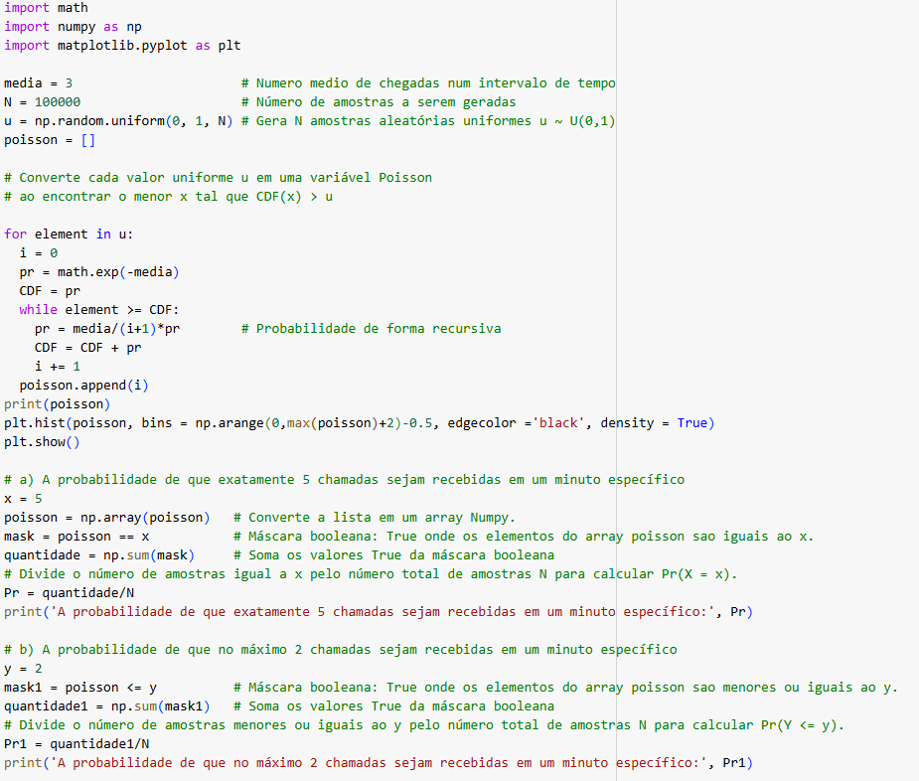

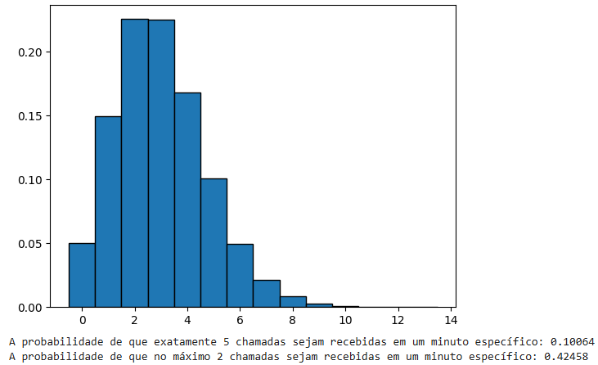

1. Uma prova objetiva possui 10 questões, e cada questão apresenta 4 alternativas, das quais apenas uma é correta. Um aluno despreparado responde aleatoriamente todas as questões, assinalando uma alternativa por questão. Considere que X seja a variável aleatória que representa o número de questões acertadas pelo aluno.
2. Qual é a probabilidade de o aluno acertar exatamente 3 questões?
$$\operatorname{Pr}\left(X=3\right)=\left(\begin{matrix}n \\ x\end{matrix}\right)q^{x}{(1-q)}^{n-1}$$

$$\operatorname{Pr}\left(X=3\right)=\left(\begin{matrix}10 \\ 3\end{matrix}\right){(0.25)}^{3}{(1-0.25)}^{7}$$

$$\operatorname{Pr}\left(X=3\right)=0.2503$$

3. Qual é a probabilidade de ele acertar no máximo 2 questões?
$$\operatorname{Pr}\left(X≤2\right)=\operatorname{Pr}\left(X=0\right)+\operatorname{Pr}\left(X=1\right)+\operatorname{Pr}\left(X=2\right)$$

$$\operatorname{Pr}\left(X=0\right)=\left(\begin{matrix}10 \\ 0\end{matrix}\right){(0.25)}^{0}{(1-0.25)}^{10}=0.5631$$

$$\operatorname{Pr}\left(X=1\right)=\left(\begin{matrix}10 \\ 1\end{matrix}\right){(0.25)}^{1}{(1-0.25)}^{9}=0.1877$$

$$\operatorname{Pr}\left(X=2\right)=\left(\begin{matrix}10 \\ 2\end{matrix}\right){(0.25)}^{2}{(1-0.25)}^{8}=0.2816$$

$$\operatorname{Pr}\left(X≤2\right)=0.5631+0.1877+0.2816=0.5256$$

4. Determine a média e o desvio padrão da variável aleatória X.

$$μ=nq=10×0.25=2.5$$

$$σ^{2}=nq\left(1-q\right)$$

$$σ^{2}=10×0.25×0.75$$

$$σ^{2}=1.875$$

$$σ=1.3693$$

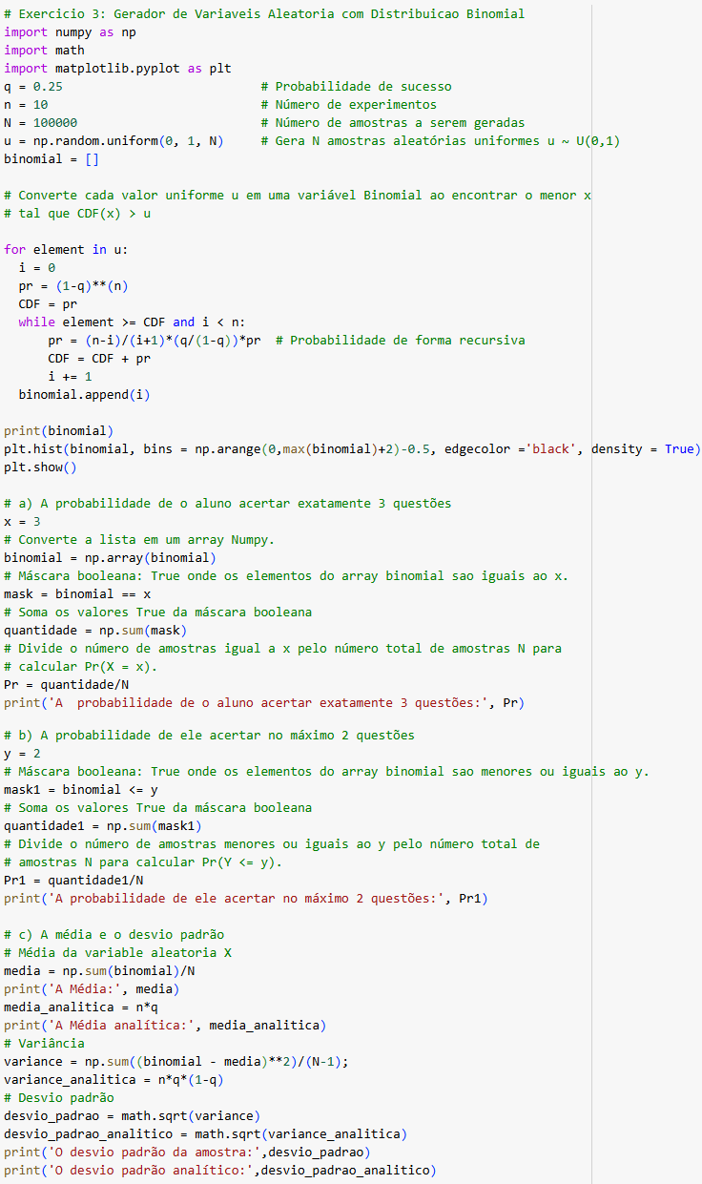

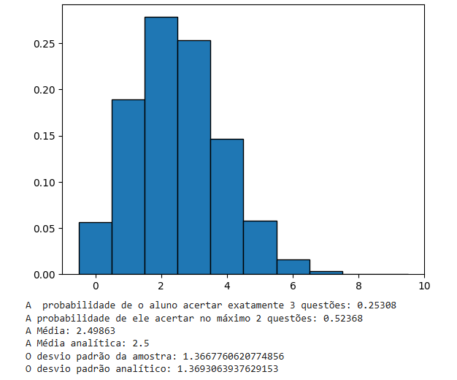

1. Se ocorrerem falhas de energia elétrica de acordo com uma distribuição de Poisson com uma média de 6 falhas a cada duas semanas, calcule a probabilidade de que haverá ao menos 3 falhas durante uma semana específica. Traçar o histograma da variável analisada.

$$\operatorname{Pr}\left(X=x\right)=\frac{λ^{x}e^{-λ}}{x!}$$

$$λ=\frac{6}{2}=3{falhas}/{semana}$$

$$\operatorname{Pr}\left(X≥3\right) = 1- Pr\left(X≤2\right)$$

$$\operatorname{Pr}\left(X≤2\right)=\operatorname{Pr}\left(X=0\right)+\operatorname{Pr}\left(X=1\right)+\operatorname{Pr}\left(X=2\right)$$

$$\operatorname{Pr}\left(X=0\right)=\frac{3^{0}e^{-3}}{0!}=0.0498$$

$$\operatorname{Pr}\left(X=1\right)=\frac{3^{1}e^{-3}}{1!}=0.1494$$

$$\operatorname{Pr}\left(X=2\right)=\frac{3^{2}e^{-3}}{2!}=0.2240$$

$$Pr\left(X≤2\right)=0.0498+0.1494+0.2240=0.4232$$

$$\operatorname{Pr}\left(X≥3\right) = 1-0.4232$$

$$\operatorname{Pr}\left(X≥3\right) = 0.5768$$

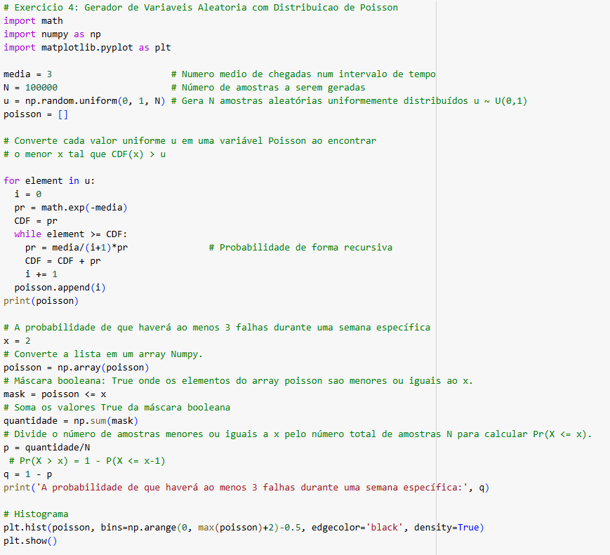

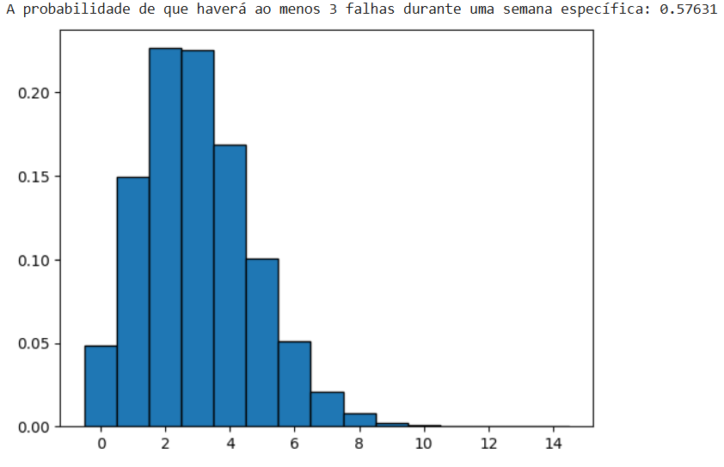

1. O tempo (em minutos) entre chegadas sucessivas de clientes a um caixa eletrônico pode ser descrito por uma variável aleatória com distribuição exponencial, cuja média é de 2 minutos.
2. Qual é o parâmetro (λ) dessa distribuição exponencial?
$$β=\frac{1}{λ}=2$$

$$λ=\frac{1}{β}=0.5 chegadas/minuto$$

3. Qual é a probabilidade de que o tempo de espera até a chegada do próximo cliente seja inferior a 1 minuto?
$$f(x)=λe^{-λx}$$

$$F(x)=Pr(X≤x)=1-e^{-λx}$$

$$Pr(X≤1)=1-e^{-0.5}$$

$$Pr(X≤1)= 0.3935$$

4. Qual é a probabilidade de que o tempo de espera até a chegada do próximo cliente seja superior a 4 minutos?

$$Pr(X≥4) = 1 -Pr(X≤4)$$

$$Pr(X≥4) = 1 -(1-e^{-0.5×4})$$

$$Pr(X≥4) =e^{-0.5×4}$$

$$Pr\left(X≥4\right)=0.1353$$

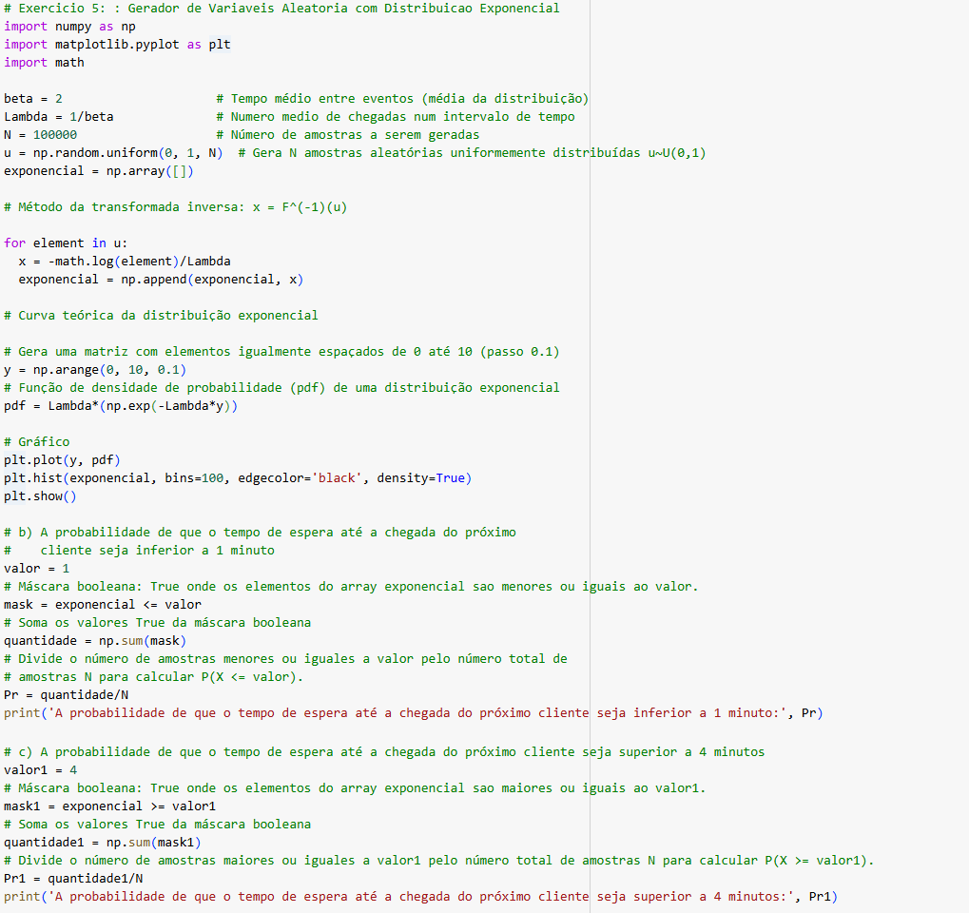

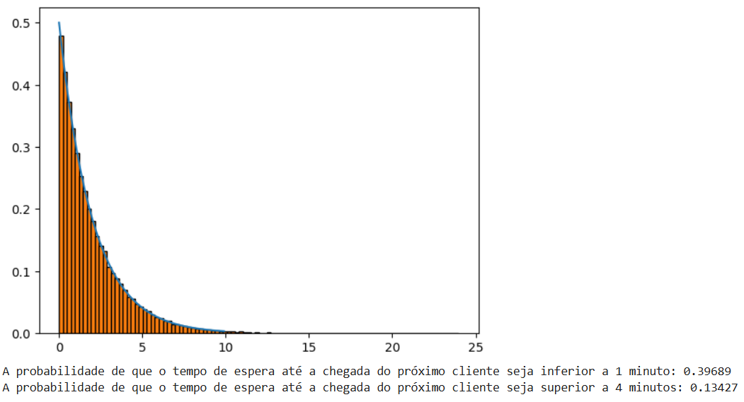

1. A distribuição discreta geométrica conta o número de tentativas até o primeiro sucesso. A pmf é dada por $f(x)=p{(1-p)}^{x-1}$, onde p representa a probabilidade de sucesso e x o número de tentativas. Fazer um algoritmo para a geração das variáveis aleatórias geométricas. Com o algoritmo proposto calcular:

Um jogador participa de um jogo no qual ele lança um dado justo (equilibrado, com 6 faces numeradas de 1 a 6). Ele ganha o jogo assim que o número "5" aparecer pela primeira vez. Considere que os lançamentos são independentes.

Seja X a variável aleatória que representa o número do lançamento no qual o jogador obtém pela primeira vez o número "5".

1. Qual é a probabilidade de que o jogador ganhe o jogo exatamente no terceiro lançamento?
$$Pr(X=3)=\frac{1}{6}{\left(1-\frac{1}{6}\right)}^{3-1}$$

$$Pr(X=3)=\frac{25}{216}=0.1157$$

2. Qual é a probabilidade de que ele precise lançar o dado pelo menos 4 vezes para

ganhar o jogo?

$$Pr(X≥4)=1-Pr(X≤3)$$

$$Pr(X≤3) =\operatorname{Pr}\left(X=1\right)+\operatorname{Pr}\left(X=2\right)+\operatorname{Pr}\left(X=3\right)$$

$$Pr(X=1)=\frac{1}{6}{\left(1-\frac{1}{6}\right)}^{1-1}= \frac{1}{6}$$

$$Pr(X=2)=\frac{1}{6}{\left(1-\frac{1}{6}\right)}^{2-1}= \frac{5}{36}$$

$$Pr(X≤3)=\frac{1}{6}+\frac{5}{36}+\frac{25}{216}=0.4213$$

$$Pr(X≥4)=1-0.4213$$

$$Pr(X≥4)=0.5787$$

1. Calcule a média e o desvio padrão de X.

$$μ=\frac{1}{p}=6$$

$$σ^{2}=\frac{1-p}{p^{2}}$$

$$σ^{2}=\frac{1-\frac{1}{6}}{{\frac{1}{6}}^{2}}$$

$$σ^{2}=30$$

$$σ=5.47$$

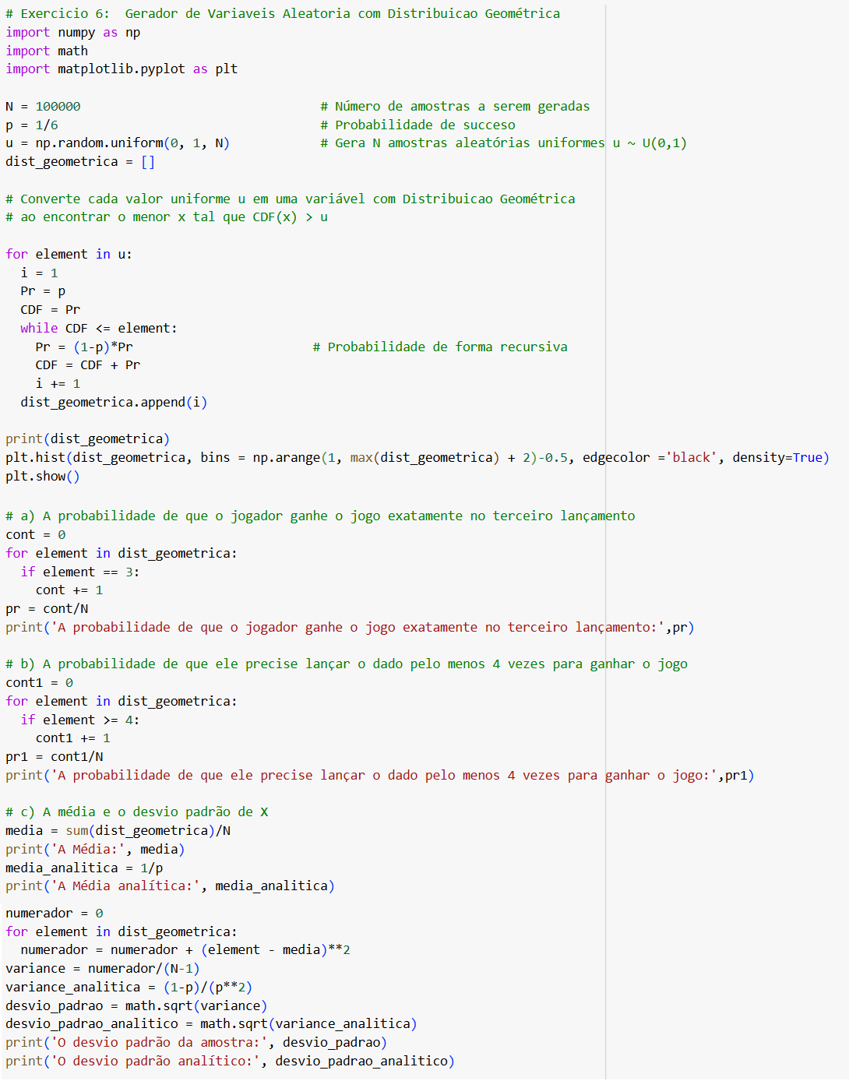

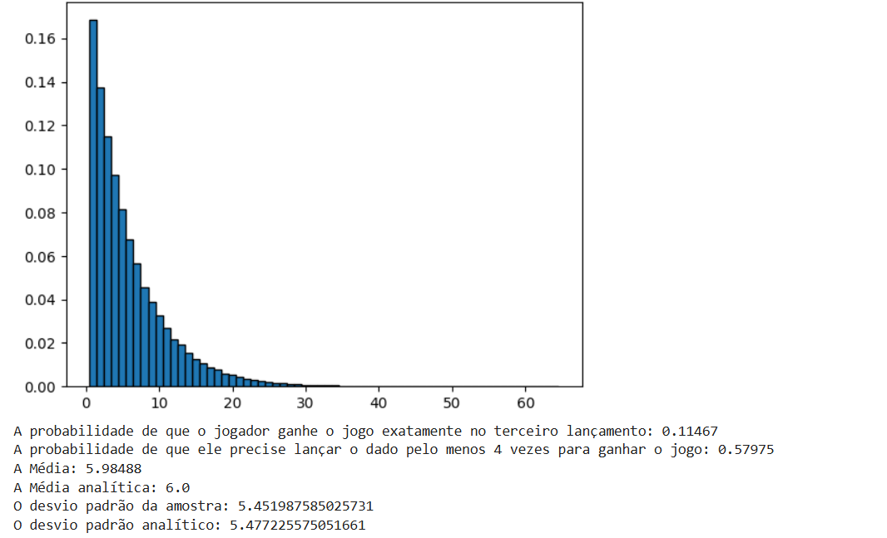

1. Utilizando o método da inversa gerar amostras para a distribuição. Plotar a pdf analítica e o histograma normalizado $f(x)={3x}^{2} 0≤x≤1$

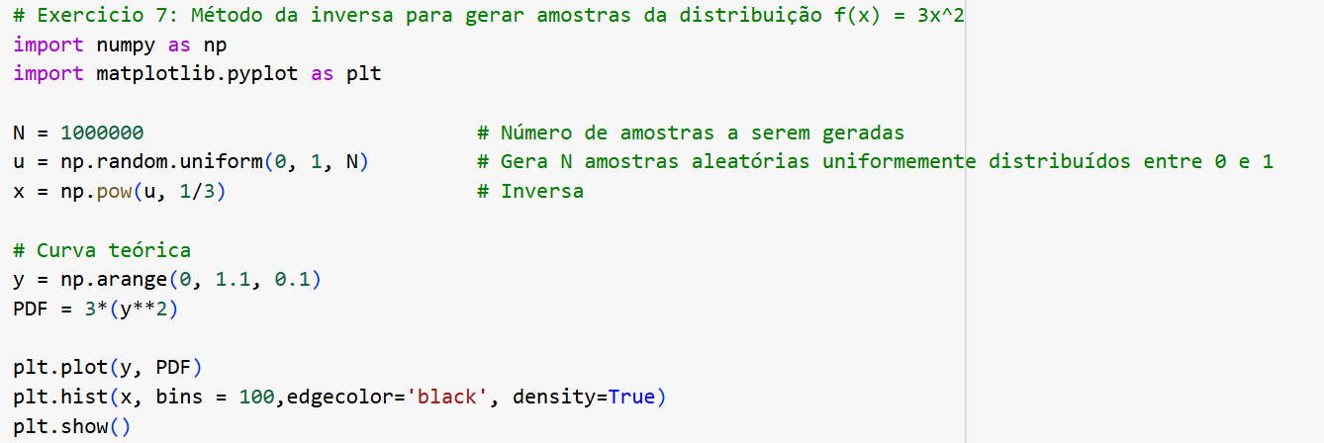

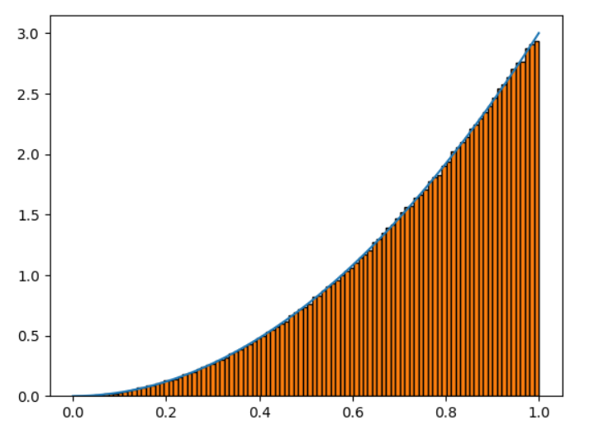

1. Considere uma variável aleatória contínua X cuja função densidade de probabilidade (pdf) é dada por:

$$f(x)={3x}^{2} 0≤x≤1$$

e $f(x)=0$, caso contrário.

Suponha que você queira gerar valores dessa variável usando o método da aceitação-rejeição.

* 1. Verifique que f(x) é uma densidade válida.
 $$f(x)≥0, ∀x$$

 $$\int_{0}^{1}{{3x}^{2}dx=}{\left[\frac{{3x}^{3}}{3}\right]}_{0}^{1}=1$$

2. Encontre uma constante c adequada para a aplicação do método da aceitação-rejeição, considerando a distribuição candidata escolhida.
 $$g(x)=1$$

 $$c= \max_{x∈\left[0,1\right]}{\frac{f(x)}{g(x)}}$$

$$c= \max_{x∈\left[0,1\right]}{\frac{{3x}^{2}}{1}}$$

$$c= 3$$

3. Explique o procedimento passo a passo para gerar uma observação de X usando esse método.
     1. Gerar um valor aleatório Y a partir de uma distribuição conhecida *g(x).*
     2. Gerar um número *u ~ U (0, 1),* independente de Y
     3. Se $U≤\frac{f(Y)}{cg(Y)}$ então aceita-se a amostra *(X = Y)*. Caso contrário, rejeita-se e retorna ao passo 1.

